Glossario
Manuale officina KDI 2504 TM (Rev. 07.5)

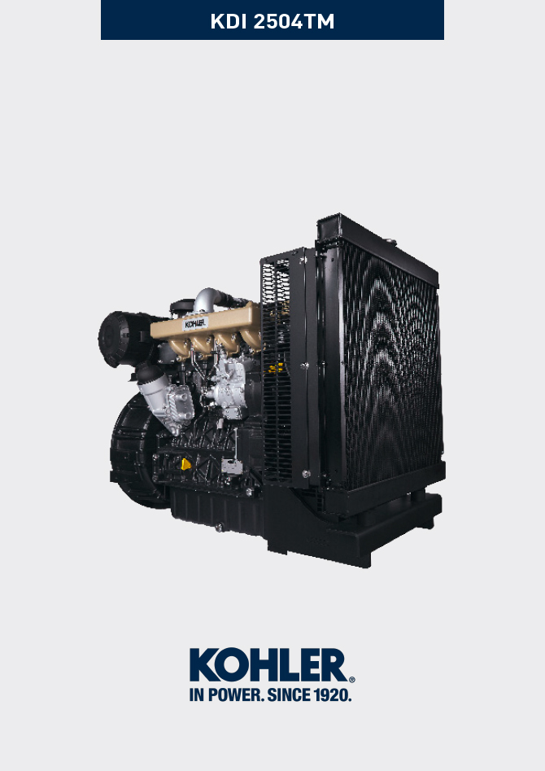
Sommario
1. TITOLO 1 2
1.1. Asdfsdfsdf 2
1.2. Asdfsdfsdfggg 2

Glossario

Glossario
A

Albero a gomito: | Componente che trasforma un moto rettilineo in moto rotatorio, o viceversa.
Alesaggio: | Diametro interno del cilindro nei motori a scoppio.
Alternatore: | Componente che trasforma l'energia meccanica in energia elettrica a corrente alternata.

C

CE: | "Comunità Europea".
Cold Start Advance: | Dispositivo che provvede alla modifica di anticipo dell’iniezione per facilitare l’avviamento del motore a basse temperature.
Combustione: | Reazione chimica di una miscela composta da un carburante e un comburente (aria) all'interno di una camera di combustione.
Condizioni gravose: | Tipo di condizione estrema riferita all'ambiente di lavoro in cui il motore è utilizzato (aree molto polverose - sporche, o con atmosfera contaminata da vario tipo di gas).
Configurazione base: | Motore con componenti rappresentati in Par. 1.3 - 1.4 .
Coppia: | Forza esercitata su un oggetto che ruota su un asse.
Coppia di serraggio: | Termine indicato per il serraggio dei componenti filettati ed è determinata tramite unità di misura del Nm .

D

Dispositivo equilibratore: | Dispositivo che riduce le vibrazioni causate dal movimento delle masse alterne ( Albero a gomito - Bielle - Pistoni )

F

Fig.: | Figura.
Funzionamento al minimo regime di rotazione: | Funzionamento del motore in moto a veicolo fermo o al minimo dei giri.
Funzionamento in potenza: | Funzionamento del motore ad un regime di giri elevato.
G

Galvanizzato: | Materiale che è stato sottoposto al trattamento protettivo delle superfici.
Gruppi funzionali: | Componente o gruppi di componenti principali atti a svolgere una specifica funzione sul motore.

H

Heater: | Dispositivo che riscalda l'aria in aspirazione tramite resistenza elettrica.

I

Iniettore: | Componente azionato meccanicamente, atto a iniettare getti di carburante nebulizzato all'interno del cilindro

M

Manutenzione periodica: | Insieme delle azioni manutentive che hanno quale unico scopo quello di controllare o sostituire elementi alle scadenze previste, senza modificare o migliorare le funzioni svolte dal sistema, né aumentarne il valore, né migliorarne le prestazioni.
MAX: | "Massimo".
Metilestere: | (o esteri metilici), miscela prodotta mediante la conversione chimica degli oli e dei grassi animali e/o vegetali, che serve alla produzione di Biocarburante.
Min.: | "Minuti".
MIN: | "Minimo".
Model: | "Modello", (targhetta identificazione motore) indica il modello motore.

N

N/C: | "Normally Closed - Normalmente Chiuso", riferito agli interruttori (interruttore pressione olio).
N/O: | "Normally Open - Normalmente Aperto", riferito agli interruttori (interruttore temperatura refrigerante).

O

Officina autorizzata: | Centro assistenza autorizzato KOHLER .
Oil Cooler: | Piccolo radiatore che serve a raffreddare l'olio.
Olio esausto: | Olio alterato dal funzionamento o dal tempo, non più conforme per la corretta lubrificazione dei componenti.

P

Par.: | Paragrafo.
Parafina: | Sostanza grassa e solida che potrebbe crearsi all'interno del gasolio.
PMI: | "Punto Morto Inferiore", momento in cui il pistone si trova all'inizio della sua corsa.
PMS: | "Punto Morto Superiore", momento in cui il pistone si trova alla fine della sua corsa.
Poly-V: | "Multipla V", il nome associato alla cinghia dei servizi, deriva dal profilo della sua sezione che è costruito con delle "V" affiancate.
PTO: | "Power Take Off" - "Presa di potenza", punto previsto per usufruire di una trasmissione del moto alternativa.

R

Rif.: | Riferimento
Rpm: | "Rounds per minute - Giri per minuto"

S

Scovolino: | Strumento avente corpo cilindrico in metallo con setole che fouriescono verso l'esterno. Simile ad uno spazzolino, serve a pulire zone in cui non è possibile accedere con le mani (es. condotti dell'olio all'interno del motore).
s/n: | "Serial number", (targhetta identificazione motore) indica il "numero di serie/matricola" di identificazione motore.
Smerigliatura (valvole e sedi): | Operazione di pulizia per valvole e sedi eseguita con pasta abrasiva (per questa operazione rivolgersi alle stazioni di servizio autorizzate).
Spec.: | "Specification", (targhetta identificazione motore) indica la versione motore.
Stazioni di servizio autorizzate: | Officine autorizzate KOHLER .
STD: | (Standard), configurazione base di un componente o un insieme di componenti.

T

Tab.: | Tabella.
Traferro: | Distanza da rispettare tra un componente fisso ed uno in movimento.
Trocoidale: | Profilo dentato arrotondato (detto anche "a lobi").
Turbocompressore: | Dispositivo che comprime aria aspirata inviandola al collettore aspirazione, tramite una turbina.

V

Valvola Termostatica: | Valvola che regola il flusso del liquido refrigerante, essa è in grado di operare tramite la variazione della temperatura.

W

Warning Lamp: | Spia (solitamente di colore rossa) che indica un anomalia grave durante il funzionamento del motore.
Tab 15.1
SIMBOLI E UNITÀ DI MISURA
SIMBOLO | UNITÀ DI MISURA | DESCRIZIONE | ESEMPIO
α | grado | Angolo di rotazione/inclinazione | 1°
cm ² | centimetro quadrato | Area | 1 cm ²
Ø | millimetro | Circonferenza | Ø 1 mm
Nm | newton-metro | Coppia | 1 Nm
mm | millimetro | Lunghezza | 1 mm
µm | 1/1000 di millimetro (micron) |  | 1 µm
h | ora | Tempo | 1 h
g/kWh | grammo per chiloWatt per ora | Consumo specifico | 1 g/kWh
kg/h | chilogrammo per ora | Portata massima | 1 kg/h
Lt./min. | litri per minuto | Portata | 1 Lt./min.
Lt./h | litri per ora |  | 1 Lt./h
ppm | parti per milione | Percentuale | 1 ppm
N | newton | Forza | 1 N
A | Ampere | Intensità della corrente elettrica | 1 A
gr. | grammo | Peso | 1 gr.
kg | chilogrammo |  | 1 kg
W | Watt | Potenza | 1 W.
kW | kiloWatt |  | 1 kW
pa | pascal | Pressione | 1 pa
KPa | Chilopascal |  | 1 KPa
bar | pressione barometrica |  | 1 bar
mbar (1/1000 bar) | pressione barometrica |  | 1 mbar
R | Resistenza | Resistenza alla corrente elettrica (riferito ad un componente) | 1 Ω
Ω | ohm | Resistenza della corrente elettrica | 1 Ω
Rpm | giri per minuto | Rotazione di un asse | 1 Rpm
Ra | rugosità media espressa in micron | Rugosità | 1 Ra
°C | grado centrigado | Temperatura | 1°C
V | Volt | Tensione elettrica | 1 V
 | millimetro | Testa vite esagonale | 1 mm
cm ³ | centimetro cubo | Volume | 1 cm ³
Lt. | litro |  | 1 Lt.

